Pull enfant chaud hiver mode

19 septembre 2025 par [grenouilletricote](https://lagrenouilletricote.com/author/grenouilletricote)

Bonjour, je vous propose aujourd’hui un pull enfant chaud hiver mode. Un tricot simple et pourtant je trouve l’idée de base très intéressante. Même si le pull enfant chaud hiver mode est alors la pièce incontournable de leur dressing saisonnier. Polyvalent, douillet et esthétique, il s’adapte à toutes les activités hivernales, qu’il s’agisse d’une journée d’école, d’une balade en famille ou d’un après-midi de jeux en extérieur. Pour eux il faut du simple, costaud, facile à tricoter et surtout que le pull plaise.

Et c’est là que je trouve l’idée bonne. Ce n’est pas tout à fait un jacquard, pas tout à fait des rayures, pas tout à fait classique. Par contre l’idée se reprend pour toutes les tailles, les âges sans oublier qu’il est mixte.

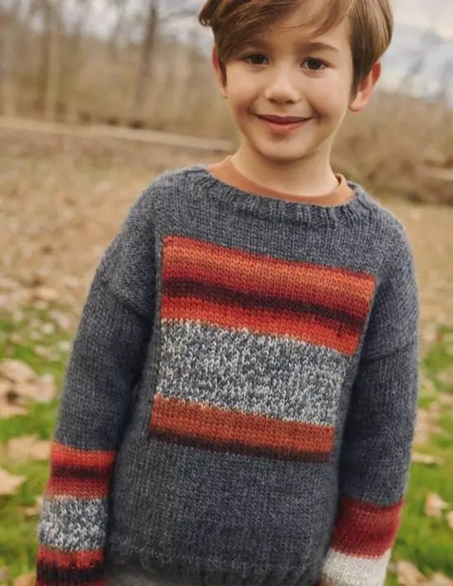

**Des designs tendance pour petits aventuriers mais aussi pour les grands !**

Le pull enfant hiver mode n’est plus seulement un vêtement pratique : il est devenu un véritable atout de style. Parmi les tendances actuelles, on retrouve :

* Les rayures colorées qui dynamisent un look sobre.
* Les motifs géométriques ou animaliers, parfaits pour un esprit ludique.
* Les modèles à empiècements contrastés ou en patchwork, qui apportent une touche originale.
* Les pulls oversize ou légèrement amples, pour un confort maximal et un look moderne. Surtout qu’ils grandissent toujours trop vite !

**Les fils à prendre.**

Ce modèle proposé par [Katia](http://bit.ly/4gxKDe4) se tricote avec un fil à 100% Mérinos. Evidemment pour les modèles gratuits, le fil est en rupture sur le site de Katia. Cependant vous obtenez ce genre de fil sur d’autres sites. Ou des équivalences aussi dans les mêmes coloris. Ce genre de modèle s’adapte autant aux garçons qu’aux filles, alors les associations sont immenses. Tout comme les fils, ne vous arrêtez pas à la marque.

Les explications enfants vont de la taille 2 ans à 10 ans. Pour une taille adulte, faites un échantillon. Il vous aidera à calculer le nombre de mailles à monter en fonction de votre taille.

**Les aiguilles à prendre.**

Vous utilisez des aiguilles droites n°5 pour la base du tricot, c’est à dire le dos et le devant, y compris les bandes colorées. Le col quant à lui se tricote avec des aiguilles n°4.5 en reprenant les mailles.

**Le patron et les points utilisés.**

Les côtes se tricotent avec la même grosseur d’aiguille, ce qui vous donne un effet un peu large et ample que les enfants aiment. Le patron reste un classique. La seule chose à prendre en compte : l’alternance des couleurs. Si vous utilisez d’autres coloris, pensez à faire un patron sur papier. Vous aurez un premier visuel toujours intéressant dans les combinaisons de couleurs, et surtout suivant le goût de l’enfant ou de l’adulte qui va porter ce pull.

Le pull reste simple dans le point utilisé, puisque vous utilisez le jersey endroit. Un conseil, surtout pour les débutantes : pensez à bien relier les couleurs entre elles sur les côtés. En effet l’intérêt du design : les bandes multicolores centrées en fonction de la couleur de base. Donc pour éviter une petite catastrophe à savoir un trou, croisez les fils.

Le col se réalise en reprenant les mailles, je vous propose la solution de facilité que je réalise à chaque fois. Coudre une seule épaule, reprenez les mailles. Tricotez en aller-retour, et fermer le col avec la couture de la 2e épaule.

**Pull enfant chaud hiver mode**

J’aime beaucoup l’idée de base de ce pull. Facile à faire, vos enfants auront un style tendance. Vous allez apprécier les mélanges à la fois sobres et colorés. Sans oublier un entretien facile, avec les enfants, il faut y penser aussi.

Bonne journée.

[Crédit photo Katia](http://bit.ly/4gxKDe4)

